Programación
Multimedia y Dispositivos Móviles
2º DAM UT 3 – Práctica 2.

En esta tarea vamos a trabajar con dos o más actividades para ver el proceso de comunicación entre ellas.

Tareas a realizar
- (1 pto.) En el proyecto creado en la práctica anterior debes crear una actividad nueva vacía llamada Actividad2_tus_iniciales. Añade una captura con la configuración definida

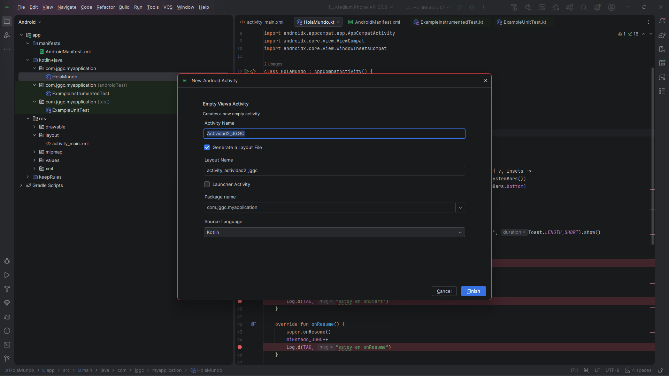

- (1 pto.) Una vez creada la segunda actividad añade una captura de pantalla donde aparezcan los cambios producidos en la estructura del proyecto junto con los cambios añadidos al manifiesto.

A continuación vemos el nuevo xml en el res --> layout.
Y al crear la actividad, Android Studio genera su archivo Kotlin y su layout XML, y la registra automáticamente en el AndroidManifest.xml
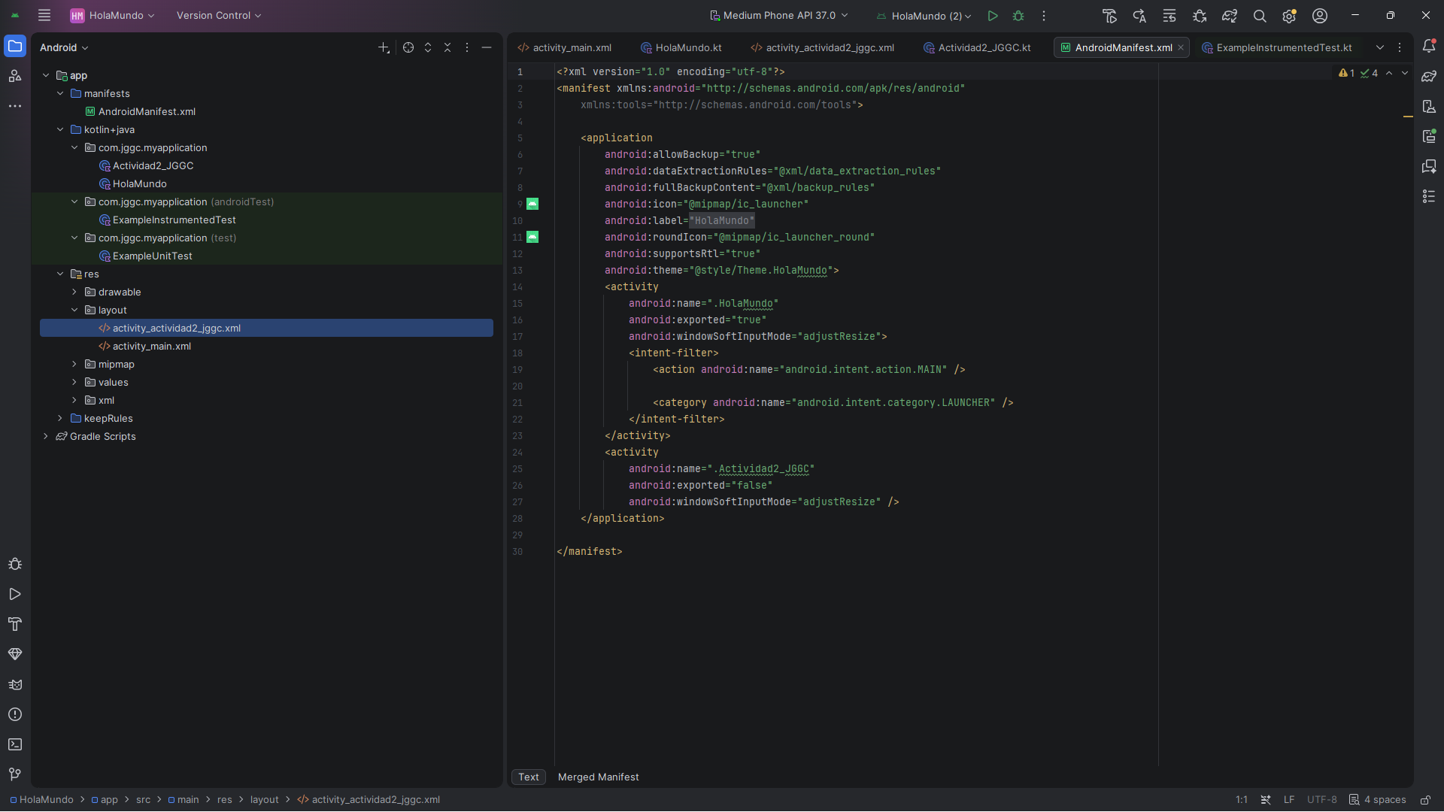

- (2 ptos.) Modifica el mensaje de la segunda actividad con las siguientes indicaciones:

- Contenido del mensaje: “Bienvenido a la Segunda Actividad”.
- Debe estar centrado en la pantalla tanto horizontal como verticalmente.

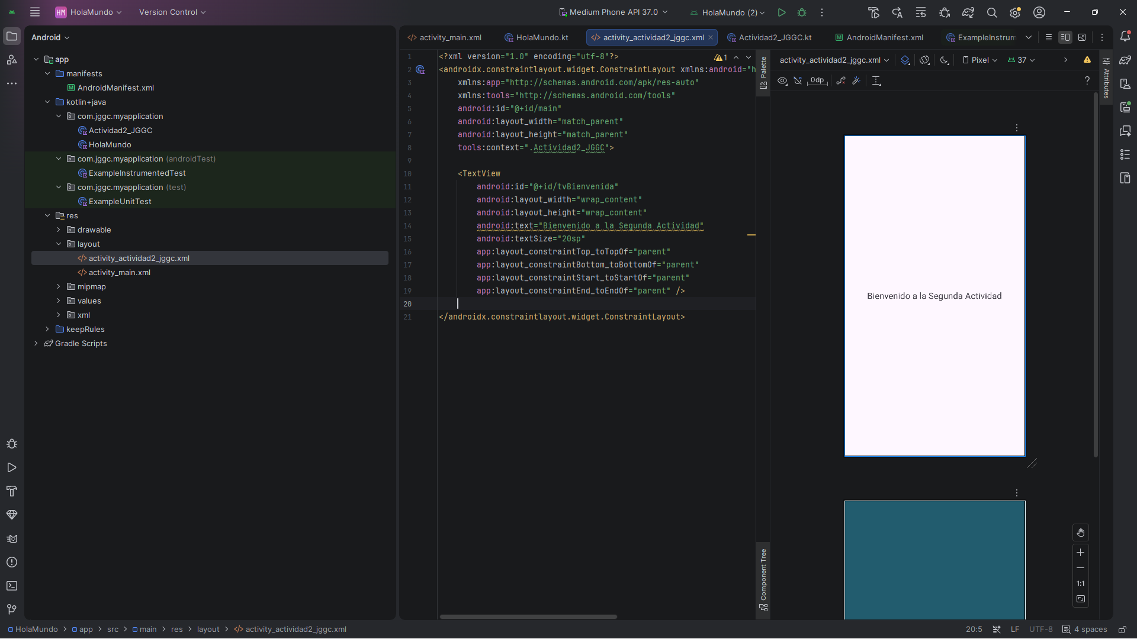
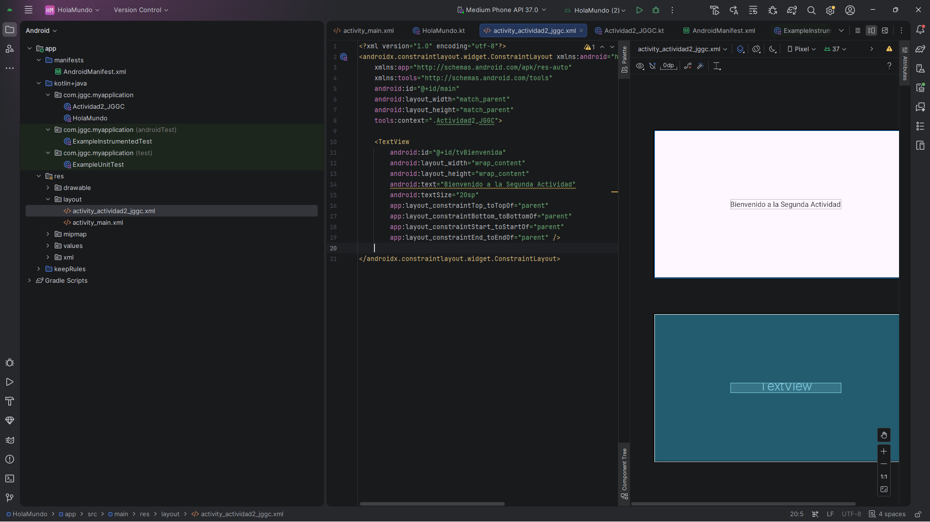

- (2 ptos.) Crea un Intent implícito que lance la actividad 2 cuando se destruya la actividad 1.

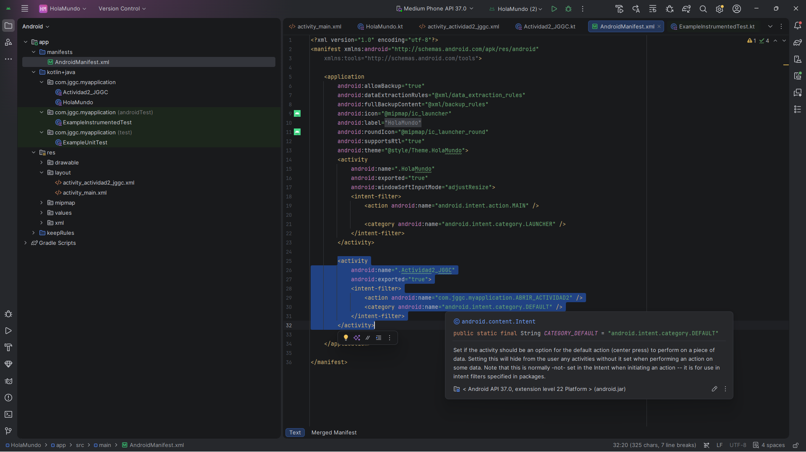

En la función onDestroy se añade un intent-filter con una acción propia para que la Actividad 2 pueda abrirse mediante un Intent implícito.

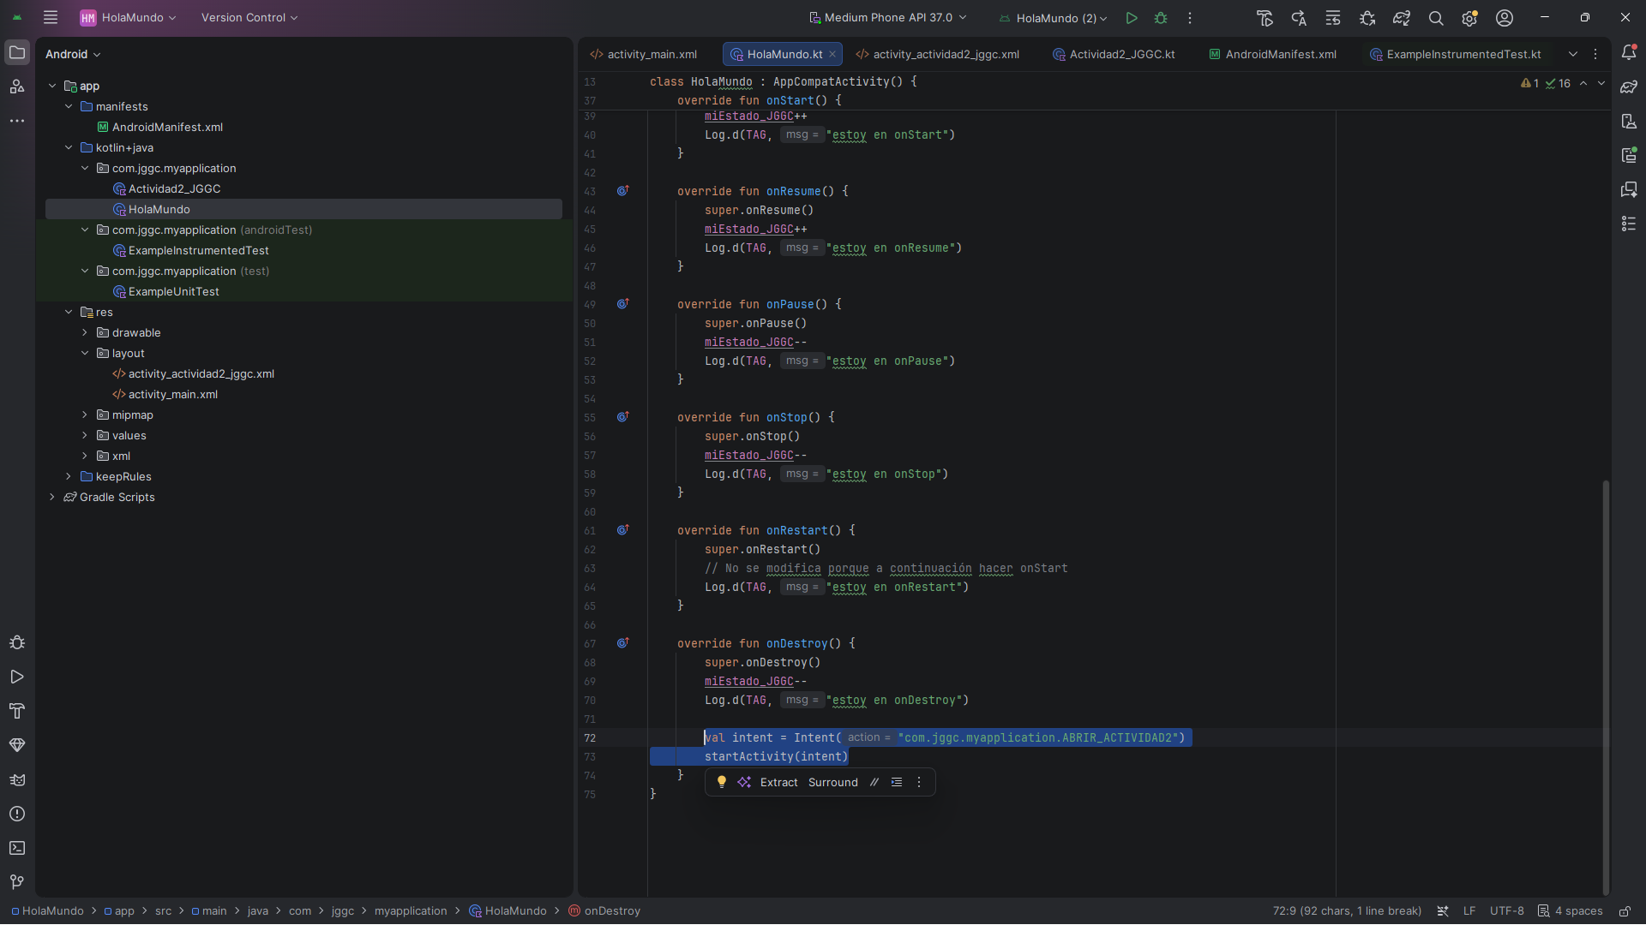

Al destruirse HolaMundo se crea un Intent con la acción definida en el Manifest. Android busca qué actividad tiene esa acción en su intent-filter y abre la Actividad 2.

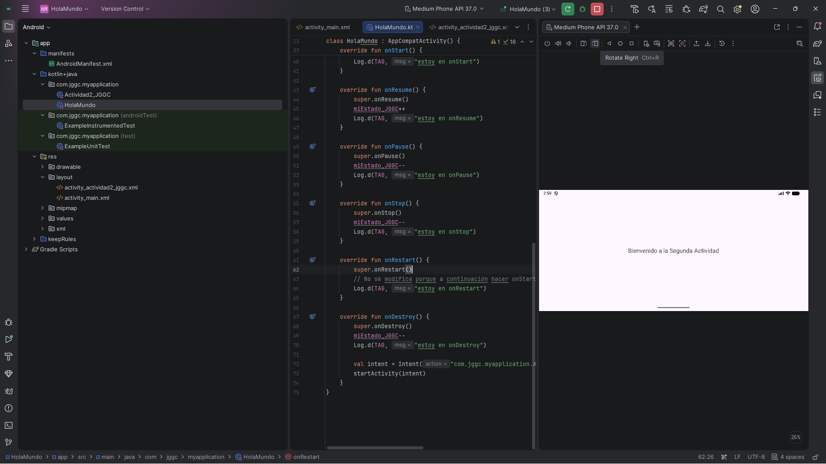

Y al girar la actividad 1, cambia a la segunda actividad al destruirse.

- (2 ptos.) Crea un Intent explícito para que cuando se destruya la actividad 2 se abra el navegador web con la página del instituto.

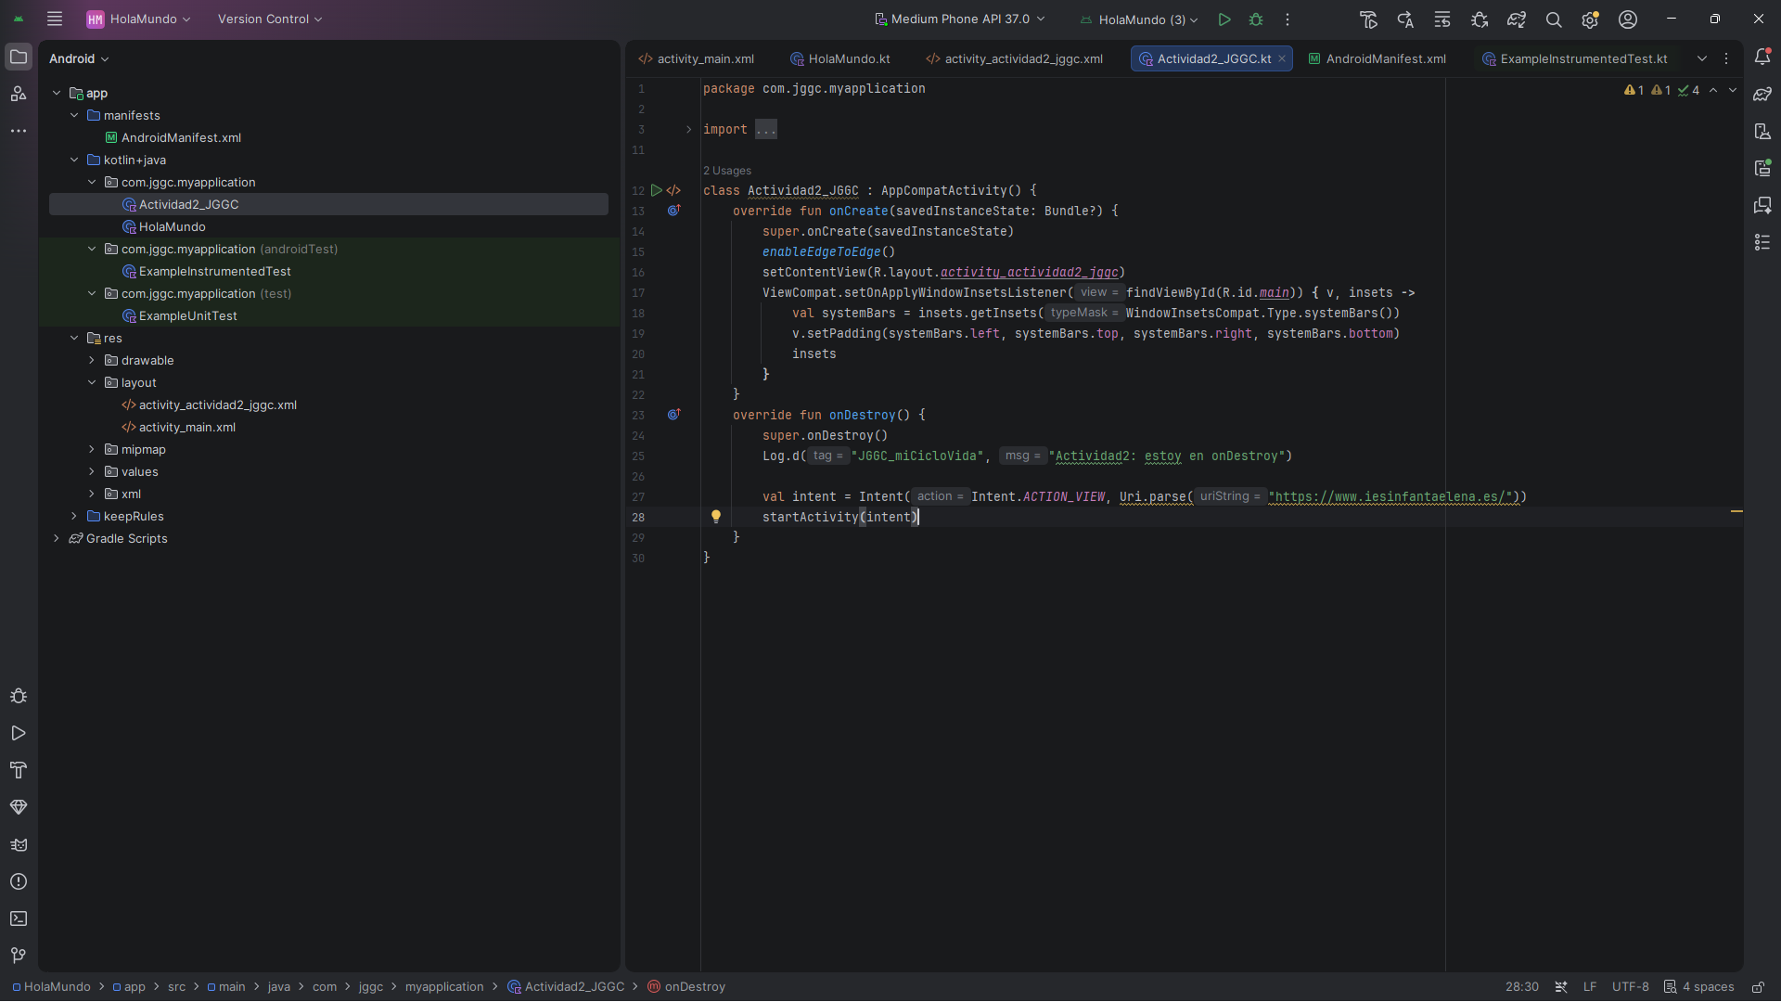

Creamos le onDestroy() igual que en el anterior apartado pero esta vez en la clase de la actividad 2.Y para comprobarlo rotamos en la actividad1 para que se destruya, y una vez en la actividad2 pulsamos retroceder ya que en este caso así si se podría destruir.

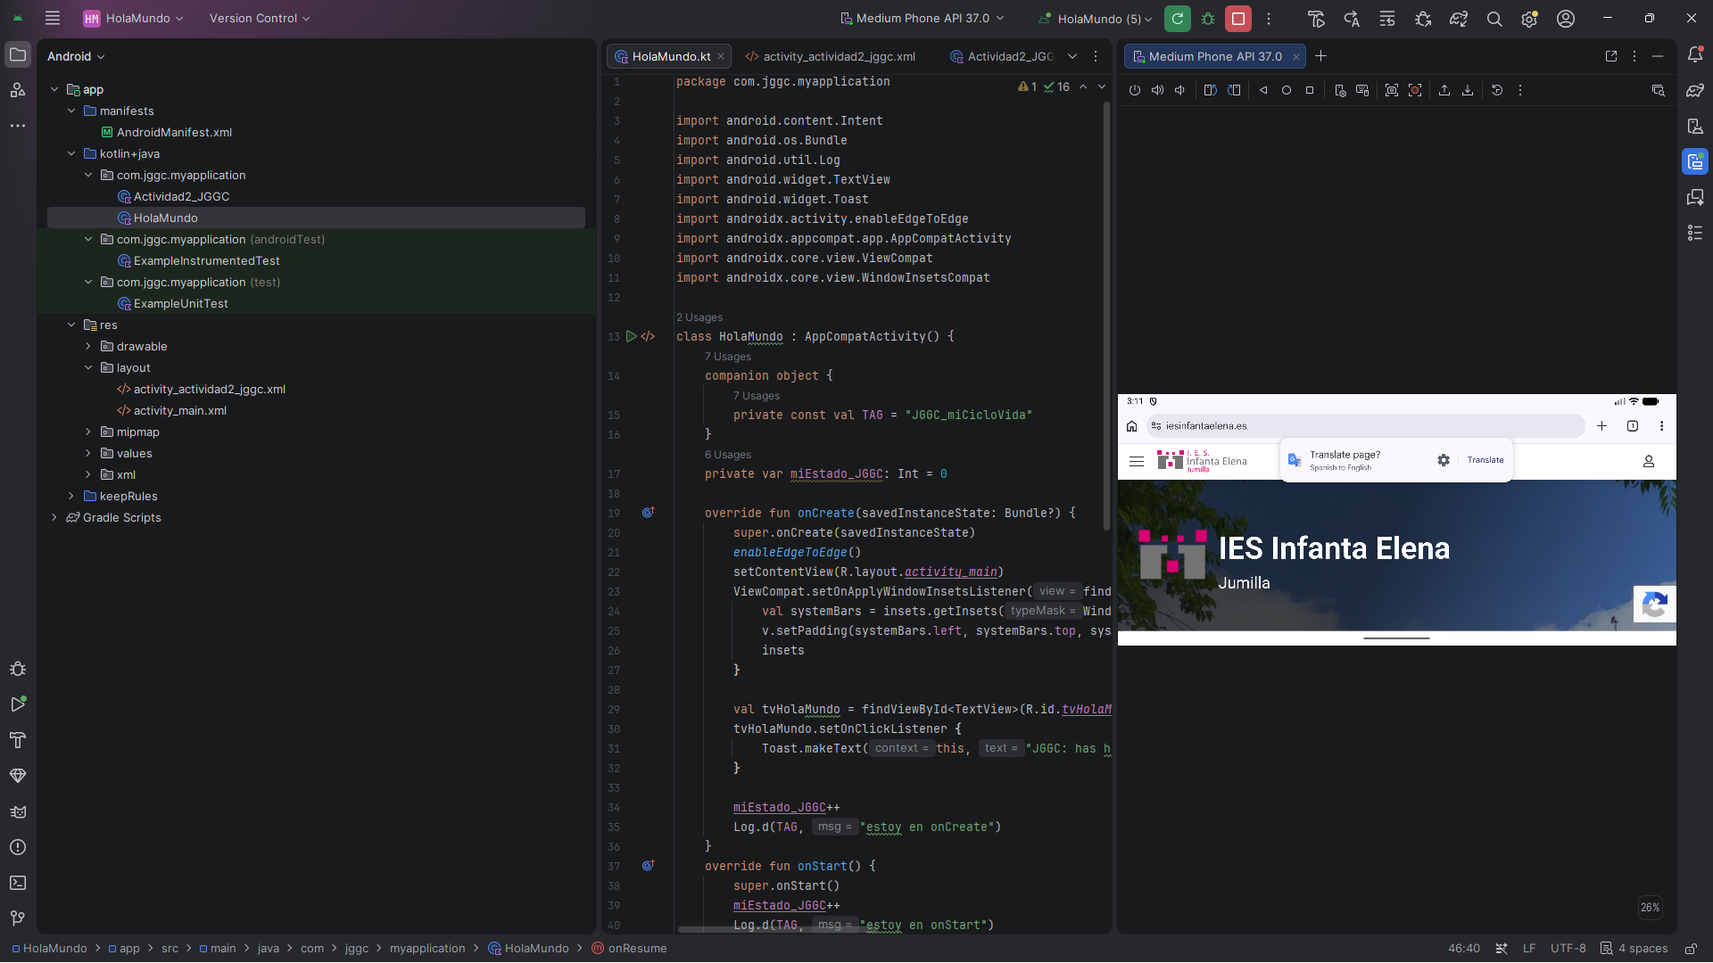

- (2 ptos.) Crea un Intent explícito para que cuando la actividad 2 esté parada muestre una nueva pantalla con el siguiente mensaje: “Atención tus_iniciales la nombre_actividad está parada”

Para este apartado crearemos una tercera actividad.
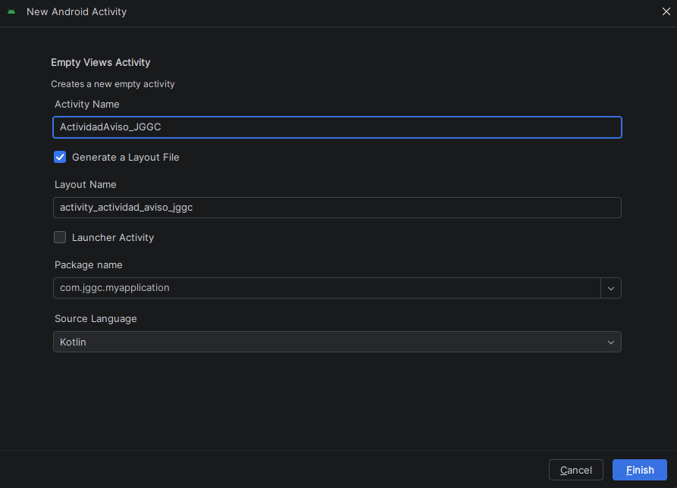

Le añadimos un textView.
No lleva texto porque se lo pasaremos desde la actividad 2.
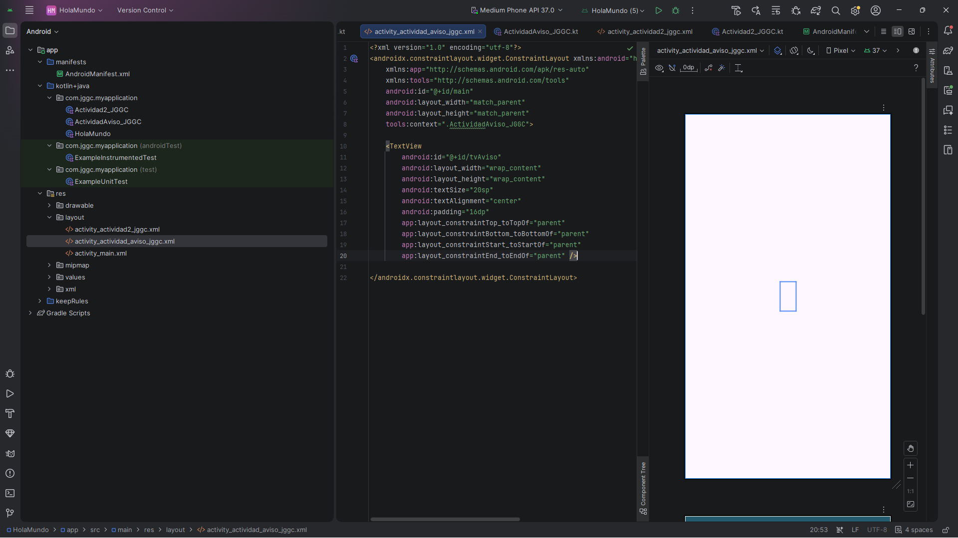
En Actividad2 añadimos un método. En este caso el onStop.
Lo que añadimos un Intent explícito porque indica la clase exacta que se abre ActividadAviso_JGGC. Con putExtra se envía el mensaje a la nueva pantalla.

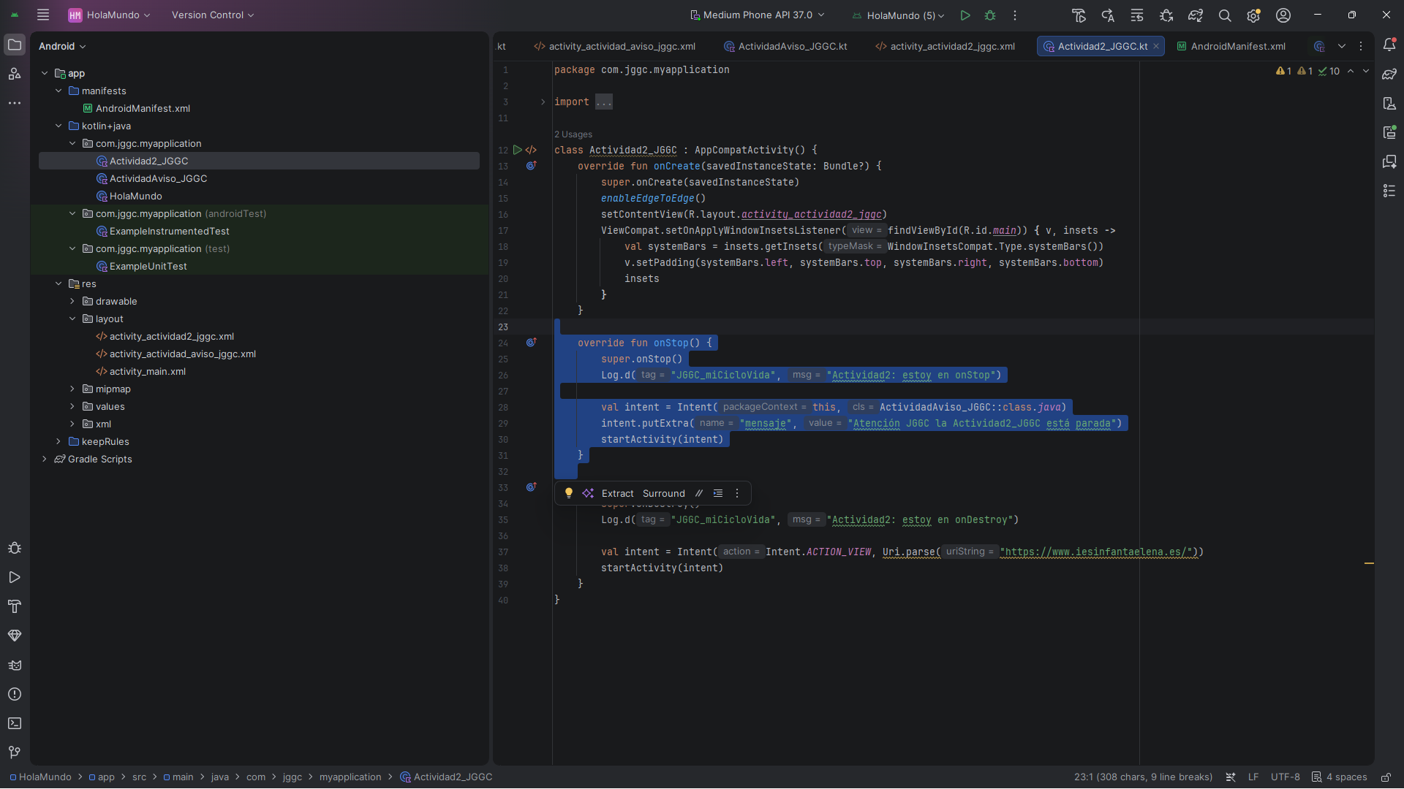

La actividad de aviso recoge el mensaje recibido con getStringExtra y lo muestra en el TextView.

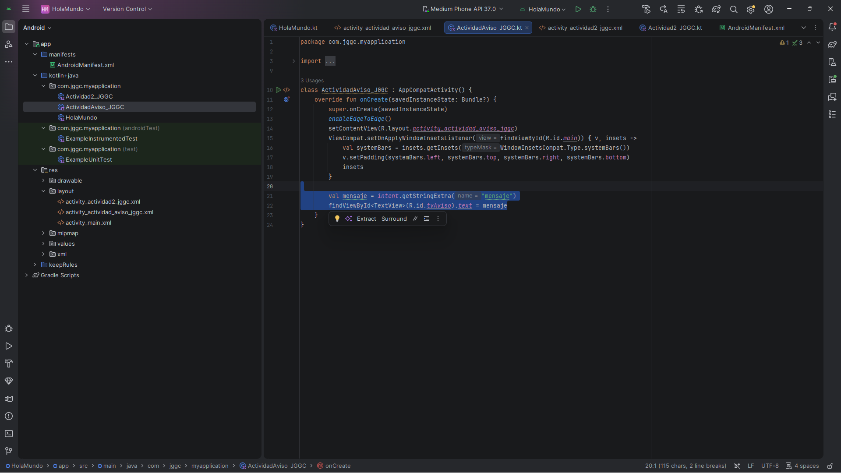

Y para finalizar, ejecutamos actividad 1, puslamos atras para que active el stop y destroy y pase a la actividad 2. Déspues otra vez atras para ir al navegador y por último otra vez atras para que salga el mensaje.



